**國家發展委員會 新聞稿**

**臺灣新創前進新加坡SWITCH展成績斐然**

**國發會助新創立足新加坡放眼東協市場**

發布日期：112年11月2日

發布單位：產業發展處

為協助臺灣新創進軍東南亞市場，國家發展委員會攜手證交所及經濟部亞灣新創園，由高仙桂副主任委員於10月31日至11月2日率27家優質新創赴新加坡，參加亞洲新創指標性展會SWITCH (Singapore Week of Innovation and Technology)，並首度設立臺灣館。在SWITCH展會的新創競賽(SLINGSHOT)中，臺灣有4個新創團隊自全球4,700多個參賽團隊中脫穎而出進入前50強(入選團隊詳見附表)，分別是AP PLASMA(大氣電漿)、Avalanche Computing(奎景運算科技)、Cooby(酷比數位科技)、Taichimetal Material Technology(態金材料科技)。其中，AP PLASMA更晉升前10強，實屬不易。

此次係臺灣首度於SWITCH以國家新創品牌Startup Island TAIWAN設立臺灣館，以Digital Transformation Solutions、Enterprise Enabling Technologies、Social Impact Tech等主題對外展示24家優質新創的軟硬技術實力，吸引來自新加坡、越南、美國、日本、韓國、印度、澳洲、沙烏地阿拉伯等國之企業及投資機構前來洽談，可望促成進一步的合作。

國發會在SWITCH展會期間，也舉辦「Taiwan Tech Solution Day in Singapore」，由此次參與的團隊，包括指標型新創NEXT BIG如FunNow(曙客)、Gogolook(走著瞧)、CyCraft(奧義智慧科技)、Tron Future(創未來科技)等，分享AI、5G等創新科技如何實現更智慧的未來生活，以及臺灣資本市場在促進數位轉型上的助力。論壇現場吸引來自新加坡、日本、美國、印尼、澳洲等近百位創投、學研及媒體人士參與，有助擴大臺灣的國際能見度。

此次赴新加坡的另一大重點，即是協助新創鏈結東南亞市場資源及人脈網絡，為此，高副主委亦率領團隊拜會重要策略性投資人，包括積極布局東南亞數位創新領域、投資印尼Gojek等獨角獸的Golden Gate Ventures。此外，也深化與新加坡創業行動社群(Action Community for Entrepreneurship, ACE)的合作，ACE於2022年即與經濟部亞灣新創園推動「臺星新創交流計畫」，未來將持續擴大協助雙邊的新創公司引介資源、落地拓展。此行也獲得駐新加坡代表處童振源大使的支持，以及世界臺灣商會聯合總會、亞洲臺灣商會聯合總會及其青商會、新加坡臺北工商協會及其青商會等臺商組織熱烈響應，特別安排當地新創企業及投資人，向臺灣團隊分享東南亞重要商情及投資趨勢，這些鏈結已交織成新創拓展東南亞最綿密的網絡。

國發會表示，新加坡匯聚全球企業、創業家、投資者，是各國進入東協的重要門戶，也是全球最活躍的投資地區之一。未來政府也將持續與東南亞建立常態性的雙向交流、落地服務，有系統地協助雙邊企業在商情和資源媒合上更加緊密和暢通。

聯絡人：產業發展處詹方冠處長

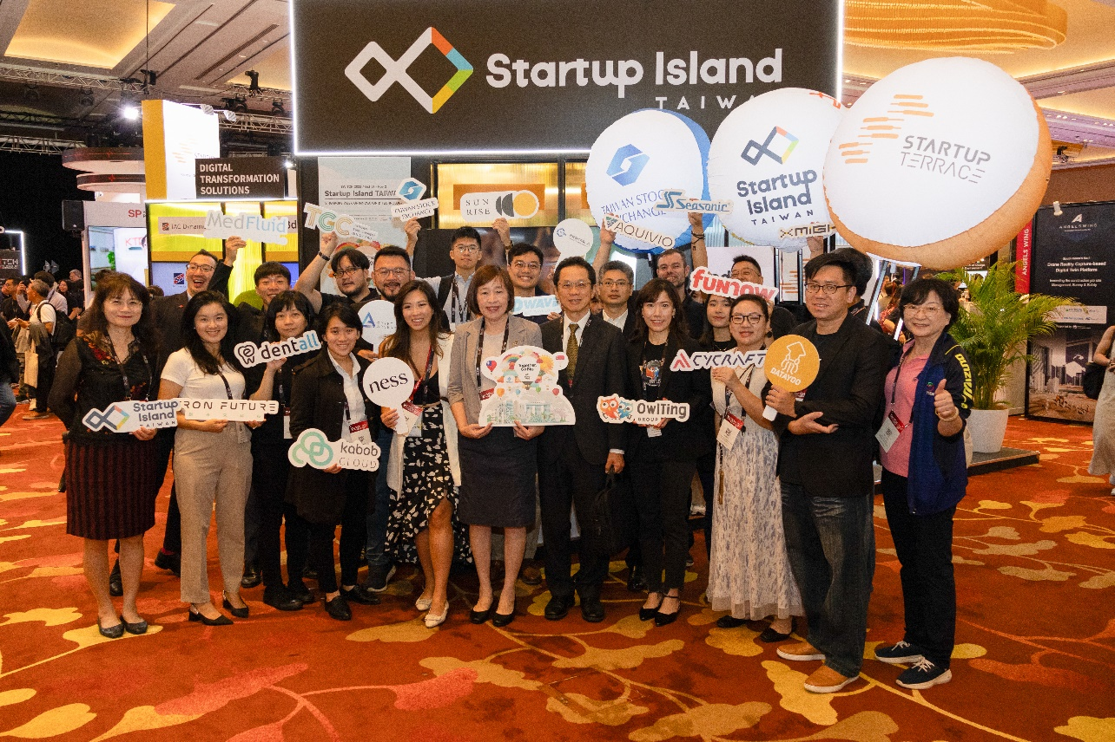辦公室電話：02-2316-5300#5850

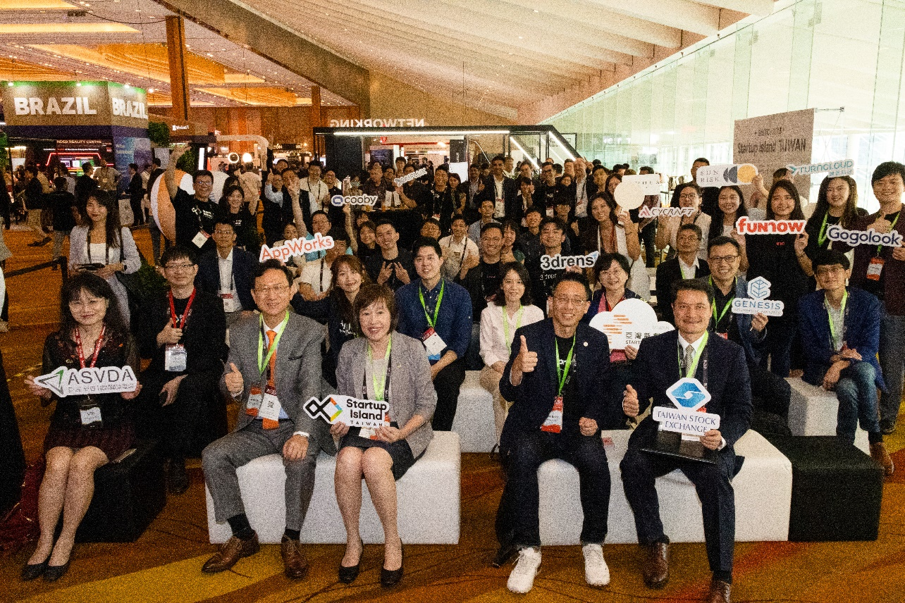圖1、高副主委與新創團隊於SWITCH臺灣館合影

圖2、高副主委、駐新加坡代表童大使及論壇與會者

於Taiwan Tech Solution Day合影

附表

SWITCH展會新創競賽(SLINGSHOT)前50強臺灣團隊

| 團隊名稱 | 團隊簡介 |
| --- | --- |
| 大氣電漿股份有限公司  (AP PLASMA) | 1. 成立時間：2017年 2. 簡介：致力於研發環保製鞋技術，提供全方位自動化設備，並結合機器人、前瞻人工智慧與先進3D視覺技術，也是目前市面上唯一可以提供此類先進設備於實際量產線的公司，以「空氣製鞋」為創新核心，製造技術解決每年240億雙鞋子生產中面臨到的環保與成本的問題。 3. 網站：https://www.airaurora.tw/ |
| 奎景運算科技(Avalanche Computing) | 1. 成立時間：2020年 2. 簡介：打造一個horizontal AI平臺，降低AI人才轉型與數位轉型的門檻，針對開發AI的系統最佳化、模型訓練速度及模型部署提供簡潔的運算架構，從而加速AI在各產業的研發速度。旗艦產品hAIsten為AI提供高效能運算技術，是一種低程式碼AI開發工具，可優化並將AI模型轉換為無需程式碼的全邊緣運算。 3. 網站：https://www.avalanc.com/tw |
| 酷比數位科技(Cooby) | 1. 成立時間：2020年 2. 簡介：打造領先的WhatsApp AI對話式銷售平臺，將銷售互動紀錄無縫轉載到CRM系統，並且提供分析建議，協助客戶進行精準行銷。產品包含Cooby Extention和Cooby Workspace，無論是WhatsApp或是Line的對話都可以匯入平臺，可讓所有團隊成員看到彼此的溝通狀況，藉以增進溝通效率。 3. 網站：https://www.cooby.co/ |
| 態金材料科技(Taichimetal Material Technology) | 1. 成立時間：2017年 2. 簡介：金屬產業的IP公司，專注於液態金屬合金(LMA)及其相關應用的研發。獨創液態合金技術，突破碳鋼與不鏽鋼扣件的應用瓶頸，亦可應用於金屬3D列印、PVD鍍膜、粉末冶金等，擁有超過17項發明專利，包括表面處理、燃料電池、半導體、PCB和ESG應用。 3. 網站：https://www.taichimetal.com/ |